A vízteres cserépkályha – avagy “szobakazán”
Miért nem építek vízteres cserépkályhát/tömegkályhát?
Mert veszélyes, és nem tudok felelősséget vállalni azért a kockázatért, amit egy hagyományos vízteres cserépkályha építése jelent.
Mitől veszélyes a vízteres cserépkályha/tömegkályha?
Veszélyessége a működésén alapul
A vízteres cserépkályhák tűzterébe csöveket építenek (“vízpatkó”), amelyben a fűtő/hűtővíz kering. Itt melegszik fel a víz, de ez a víz egyúttal le is hűti a tűzteret.
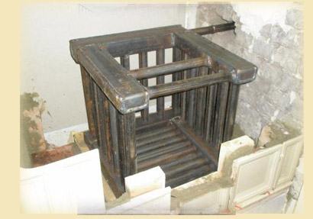
A lehűléssel tökéletlen égés lép fel, amelynek a következményei jól ismertek:
- kátrányosodás a járatokban –> kályhatűzhöz vezethet
- kátrányosodás a kéményben –> kéménytűzhöz vezethet
- éghető gázok esetleges feldúsulása a járatokban –> kályharobbanás
- magas szennyezőanyag kibocsátás –> PM10 és szén-monoxid keletkezése
A tűztérbe vezetett vízcsövek fokozott korróziónak és nagy hőkülönbségnek vannak kitéve, így nem kizárt a csőrepedés sem, ami a tűztérben gőzrobbanáshoz vezethet.
Szintén gőzrobbanást okozhat a szivattyúk leállása (pl. áramszünet), bár ez egy szünetmentes tápegységgel kiküszöbölhető.
“Ha van már egy ilyen kályhám, mit tegyek?”
- évenkénti felülvizsgálat javasolt, megfelelő képesítésű szakemberrel (bárkit ajánlani tudok a Kályhás Ipartestület (MACSOI) tagjai közül).
- száraz tűzifa használata (szigorúan!)
- kéményellenőrzés évenként két alkalommal
- a kályha üzemidejének lejártával átrakás víztér nélkül, vagy falba épített hőcserélővel
“Van-e lehetőség arra, hogy élvezzem a tűz melegét otthonomban, és egyúttal a már kiépített radiátoros rendszeremet is használhassam?”
Természetesen több megoldás is létezik:
- vízteres kandalló
- cserépkályha, falba épített hőcserélővel
- pelletes kályha
“A neten az olvastam, hogy sokkal hatékonyabb a vízteres cserépkályha, mint a hagyományos. Önnek mi a véleménye?”
Sajnos a mérések nem igazolták ezt. A fentiekből könnyen belátható, hogy a fában lévő energia jelentős része nem hasznosul a tökéletlen égés miatt, valamint a kályha hőtároló funkciója is elveszik az állandóan keringő hűtővíz miatt. Méréseink azt mutatták, hogy a begyújtás után 3 órával az egész kályha kihűlt, ezért tulajdonképpen nem is tekinthető cserépkályhának, sokkal inkább egy “kazán” a szobában.
Mire alapozom az itt leírtakat?
Személyesen vettem részt a Kályhás Ipartestület (MACSOI) által szervezett 2012 decemberében lezajlott méréssorozaton, amelyben egy gyakorlott kályhás mester felépített egy vízteres cserépkályhát. Egy héten keresztül zajlottak a mérések, amelyek alapján a kályhás szakma elismert szaktekintélyei vonták le a következtetéseiket.
Azóta több írás is foglalkozott a témával a Kályhás újság hasábjain (2013/1, 2013/2), valamint az Ipartestület révén első kézből értesültem a vízteres cserépkályhák által okozott kéménytüzekről, kályharobbanásokról országszerte.

